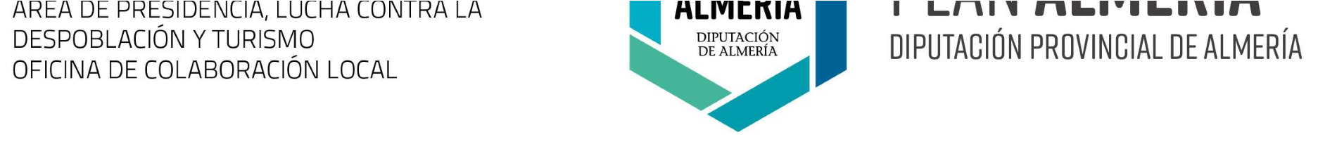

ÁREA DE PRESIDENCIA, LUCHA CONTRA LA DESPOBLACIÓN Y TURISMO

DENOMINACIÓN: “PROGRAMA COOPERA DE ASISTENCIA ECONÓMICA DIRIGIDO A ENTIDADES LOCALES DE LA PROVINCIA DESTINADAS A FINANCIACIÓN DE PROYECTOS Y ACTUACIONES EN SERVICIOS DE COMPETENCIA MUNICIPAL”.

RELACIÓN DE URLs

Se recogen a continuación las URLs de cada uno de los documentos firmados electrónicamente:

ENTIDAD LOCAL: Haga clic o pulse aquí para escribir texto.

Plan/Proyecto/Actuación: Haga clic o pulse aquí para escribir texto.

Documento | Firmante/s | URL
 |  | Haga clic o pulse aquí para escribir texto.
 |  | Haga clic o pulse aquí para escribir texto.
 |  | Haga clic o pulse aquí para escribir texto.
 |  | Haga clic o pulse aquí para escribir texto.
 |  | Haga clic o pulse aquí para escribir texto.
 |  | Haga clic o pulse aquí para escribir texto.

